出國報告（出國類別：國際志工及參訪）

帶領僑鄉課輔老師前往韓國舉辦華語科學營隊

服務機關：國立暨南國際大學
姓名職稱：專任助理李芬霞小姐
派赴國家：韓國首爾
出國期間：2014/8/4~2014/8/9
報告日期：2014/8/18
摘要

本校於102學年開始辦理韓國僑鄉課輔計畫，甄選6位本校學生為韓國漢城華僑中學及釜山中學分別輔導3位中學生，輔導科目包含物理、化學、數學及中文。歷經一學年的輔導課程後，今年三月與漢城華僑中學討論，開始準備暑假赴漢城華僑中學舉辦五天華語科學營隊，歷經四個月的規劃及培訓，於8月4日至8日前往該校服務。
此次營隊由李芬霞專任助理帶領2位應用化學系學生、1位資訊工程學系學生、1位土木工程學系學生及1位外國語文學系學生，共5位學生前往漢城華僑中學，並於8月5日及8月7日分別前往仁荷大學及淑明女子大學參訪，以加速簽署兩校交流合作協議及啟動103學年第2學期交換生計畫。
目錄

壹、目的 1
貳、過程 1
參、心得與建議 4
肆、活動紀錄片
5

壹、目的
本校於102學年開始辦理韓國僑鄉課輔計畫，103年暑假由本校李芬霞專任助理帶領僑鄉課輔老師自103年8月4日至8月9日前往韓國漢城華僑中學舉辦華語科學營。
本次出訪的主要目的如下：
(1). 辦理華語科學營隊。
(2). 拜訪韓國仁荷大學。
(3). 拜訪韓國姊妹校-淑明女子大學。

貳、過程
日期 | 時間 | 活動/行程
8/1  (五) | 啟程- 臺北-首爾 TG634 12:50-16:15
8/3  (日) | 14:00-18:00 | 漢城華僑中學場勘及場佈
8/4  (一) | 09:00-16:30 | 華語科學營
8/4  (一) | 17:00-22:00 | 檢討會及隔天課程預演
8/5  (二) | 09:00-16:30 | 華語科學營
8/5  (二) | 08:30-15:00 | 前往仁荷大學參訪
8/5  (二) | 17:00-22:00 | 檢討會及隔天課程預演
8/6  (三) | 09:00-16:30 | 華語科學營
8/6  (三) | 17:00-22:00 | 檢討會及隔天課程預演
8/7  (四) | 09:00-16:30 | 華語科學營
8/7  (四) | 13:00-17:00 | 前往淑明女子大學參訪
8/7  (四) | 17:00-22:00 | 檢討會及隔天課程預演
8/8  (五) | 09:00-16:30 | 華語科學營
8/8  (五) | 17:00-20:00 | 檢討會
8/9  (六) | 返程 首爾-臺北 TG635 17:30-19:00

第一天(8/3)：
早上11點漢城華僑中學王五玲老師及其他兩位老師到我們住宿的旅館接我們到學校，抵達學校後先讓我們將行李放在宿舍，簡單介紹學校宿舍及廚房，隨後帶我們到學校附近的餐廳用餐。飯後我們回到學校，到禮堂場勘，為隔天的營隊做準備。下午大家先到附近的超商購買隔天早餐的食材，因為接下來幾天的早晚餐都要自己在學校廚房開伙以節省經費及時間。晚上開會預演隔天的開幕及課程並準備教材，之後各自返回宿舍休息。
第二天(8/4)：
早上7:50大家在廚房集合用餐並確認教材，8:10即前往禮堂做準備，這時禮堂的音響及椅子已經擺置妥當，原來學校工友一早即幫我們準備好，學生們也在8:30之後陸續出現，雖然營隊是9點才開始，但有些家住得比較遠的學生一早就出門，所以很早就抵達學校了。營隊準時於9點開始，在教務主任陳主任致詞之後，營隊課輔老師一一自我介紹，就此展開第一天的營隊課程。營隊分為五組，因為這次共58位國一到國三的學生參加，因此每組成員為11到12人不等。早上是製作名牌及破冰遊戲，藉由互動活動讓各組成員互相介紹認識彼此。下午是看見臺灣及臺灣流行歌曲教唱，讓學生學習幾句常用的臺語及熟悉臺灣流行歌曲，而這些教學內容都是最後一天每組要準備的表演的材料。課輔老師各自負責每堂課的教學，而我就是負責營隊秩序及支援的工作。第一天的課程就在有點慌亂但還算順利中結束了。16:30下課後，我們留在禮堂清理場地，並為隔天的課程排列桌椅。之後王老師帶我們到學校附近的超市購買這星期早晚餐的食材。返回學校後大家在廚房集合開檢討會及預演隔天的課程，直到晚上11點才各自返回宿舍休息。
第三天(8/5)：
早上7:50大家在廚房集合用餐並確認教材，8:20前往禮堂做準備，而我則於8:30離開學校前往仁荷大學參訪。仁荷大學是今年參加APAIE認識的韓國大學，雙方的合作交流協議書及交換學生約已在進行當中，趁這次出訪韓國來參訪該校，希望能加速合約的簽署並更實際參觀圖書館及國際生宿舍以了解這所學校的校園設備。仁荷大學位於仁川，從漢城中學到該校需費時約1.5小時，因此回到漢城中學時已經是下午3點了。這時營隊在進行的課程是數學遊戲，現場秩序良好，看得出來學生們對數學遊戲很有興趣。16:30下課後，我們留在禮堂清理場地，隔天的課程安排在教室上課，因此無須排列桌椅。之後大家在廚房集合準備晚餐並開檢討會及預演隔天的課程，直到晚上11點才各自返回宿舍休息。
第四天(8/6)：
早上7:50大家在廚房集合用餐並確認教材，8:30前往禮堂，9:00準時跟各小組宣布今天上課的地點在高中教室，並依序帶隊前往。早上的課程是情境英文，分三間教室上課，每組以跑班的方式上課，中間可以在休息室等候。下午則移往化學實驗室做實驗:煉金術及大象牙膏。由於這群國中生沒有做過類似的實驗，大家看到硬幣由金色轉銀色再轉金色都嘖嘖稱奇，看到洗碗精起了化學作用不斷冒出牙膏狀的泡沫也訝異不已。大家對這些化學原理都很好奇，課輔老師對能引起他們的興趣也很高興，而下午的課程就在不知不覺中結束了。16:30下課後，我們留在實驗室清理器具並歸位。之後大家在廚房集合準備晚餐並開檢討會及預演隔天的課程，直到晚上11點才各自返回宿舍休息。
第五天(8/7)：
早上7:50大家在廚房集合用餐並確認教材，8:20前往禮堂做準備，早上的課程是物理實驗，利用物理原理做出不落地的紙飛機及降落傘，用塑膠袋、釣魚線及止杯做出的降落傘，讓學生們了解到只要簡單的材料就可以做出好玩的東西。中午出完午餐後我就離開學校前往淑明女子大學參訪。淑明女子大學是今年參加APAIE認識之後並已簽訂合作交流協議書及交換學生約的姊妹校，趁這次出訪韓國來參訪該校，實際參觀該校並啟動明年的交換學生計畫。回到漢城中學時已經是下午5點了。大家在廚房集合準備晚餐並開檢討會及預演隔天的課程，直到晚上11點才各自返回宿舍休息。
第六天(8/8)：
早上7:50大家在廚房集合用餐並確認教材，8:30前往禮堂，9:00準時開始早上的課程:夜市人生。夜市是臺灣最具特色的地方，我們利用影片跟大家介紹臺灣夜市的特色，之後讓學生做澎糖及品嘗棉花糖沾巧克力。因為這一天是營隊的最後一天了，所以以最輕鬆及歡樂的方式進行最後一堂課。下午是各組的表演及結業式。每組以自己抽到的流行歌曲為主題，以戲劇或歌唱的方式表演內容，並加入學到的臺語詞句。平常看似沒怎麼討論的學生們上台後竟也表演得有模有樣，讓每位課輔老師都很感動。而漢城中學的孫校長也在表演前從臺灣趕回學校觀賞學生們的成果，為我們營隊的結業式畫下完美的句點。表演後在頒發結業證書及各個獎項之前，我們撥放了課輔老師用心做出的營隊回顧影片，讓學生們再次回味這五天上課的內容及相處的點滴，而頒獎後每個小組的學生各自找課輔老師拍照留念，互留聯繫方式並相約明年再見。這次的營隊就在依依不捨之間圓滿的結束了。

參、問題與建議
- 華語科學營培訓不足：這次國際及兩岸事務處第一次籌組跨系所的志工團隊，由於帶隊人員及課輔老師經驗不足，導致營隊當中有很多臨時狀況發生，建議下回在出隊前要有完整的培訓計畫並預演所有課程內容的，以使隊進行得更加順利。
- 與服務學校的溝通：漢城華僑中學也是第一次有華語科學營隊入校服務，雖然該校校長十分認同營隊的課程內容，但在出隊前的溝通可以更加詳細，例如參加學生的中文程度及平時上課紀律等，讓我們分組及課程內容可以安排得更妥善，更符合學生程度。

肆、活動紀錄照片
照片 | 活動說明
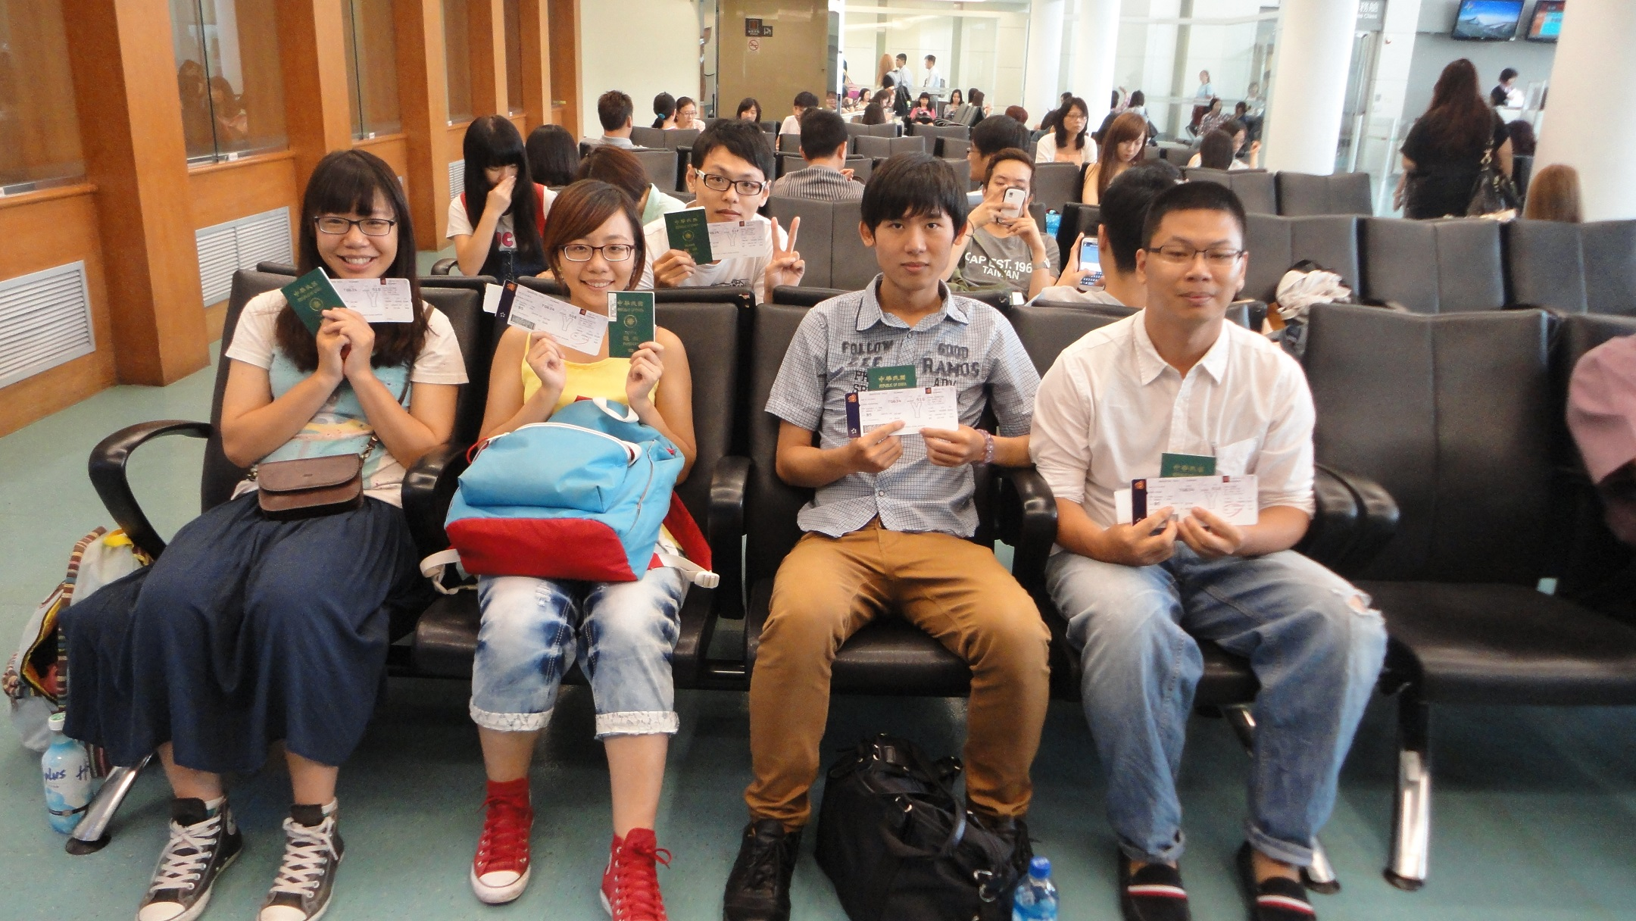 | 華語科學營團員出發前合影
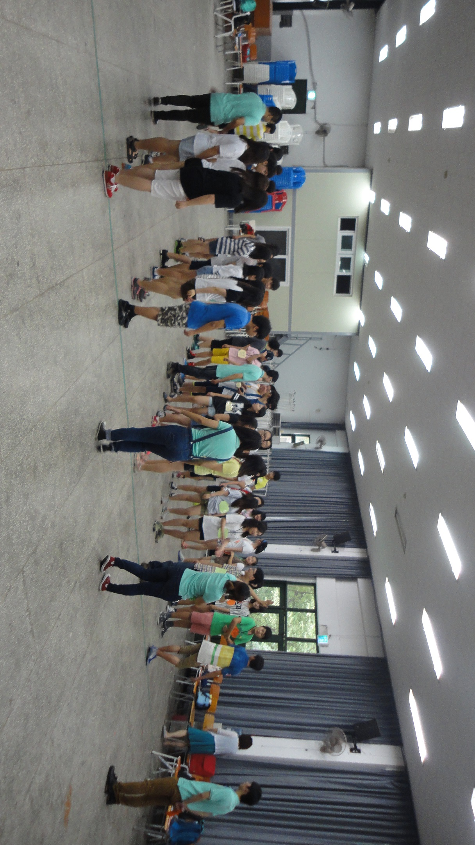 | 營隊破冰遊戲
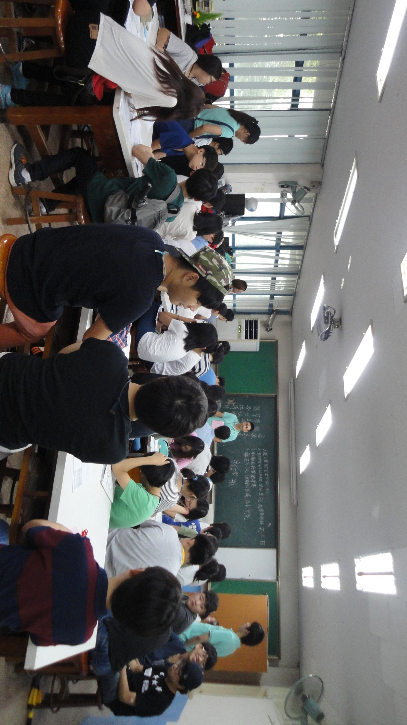 | 講解化學實驗
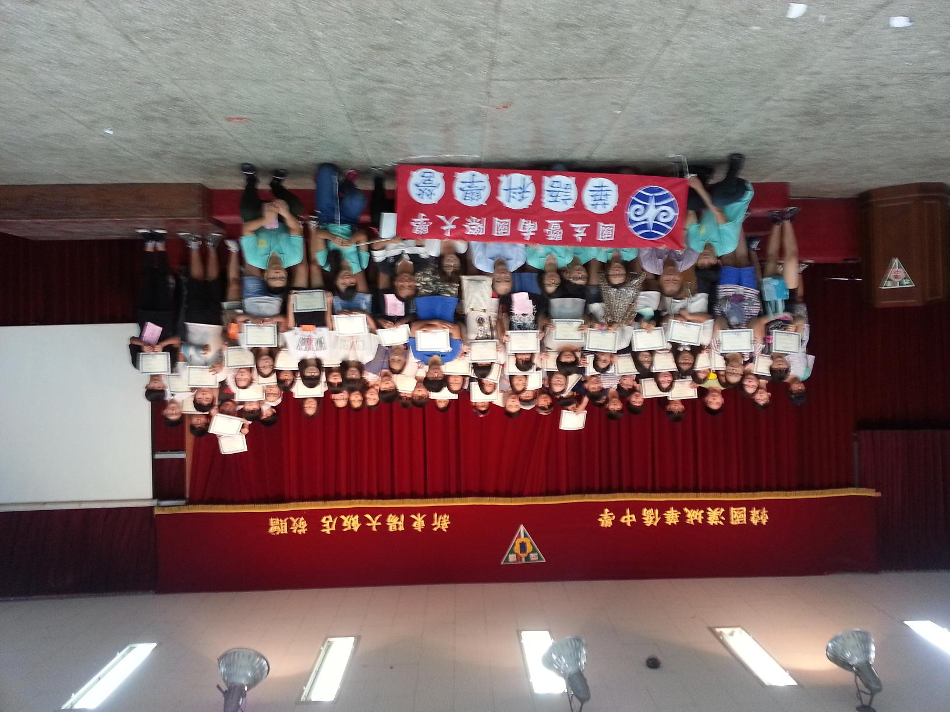 | 結業式全體合影
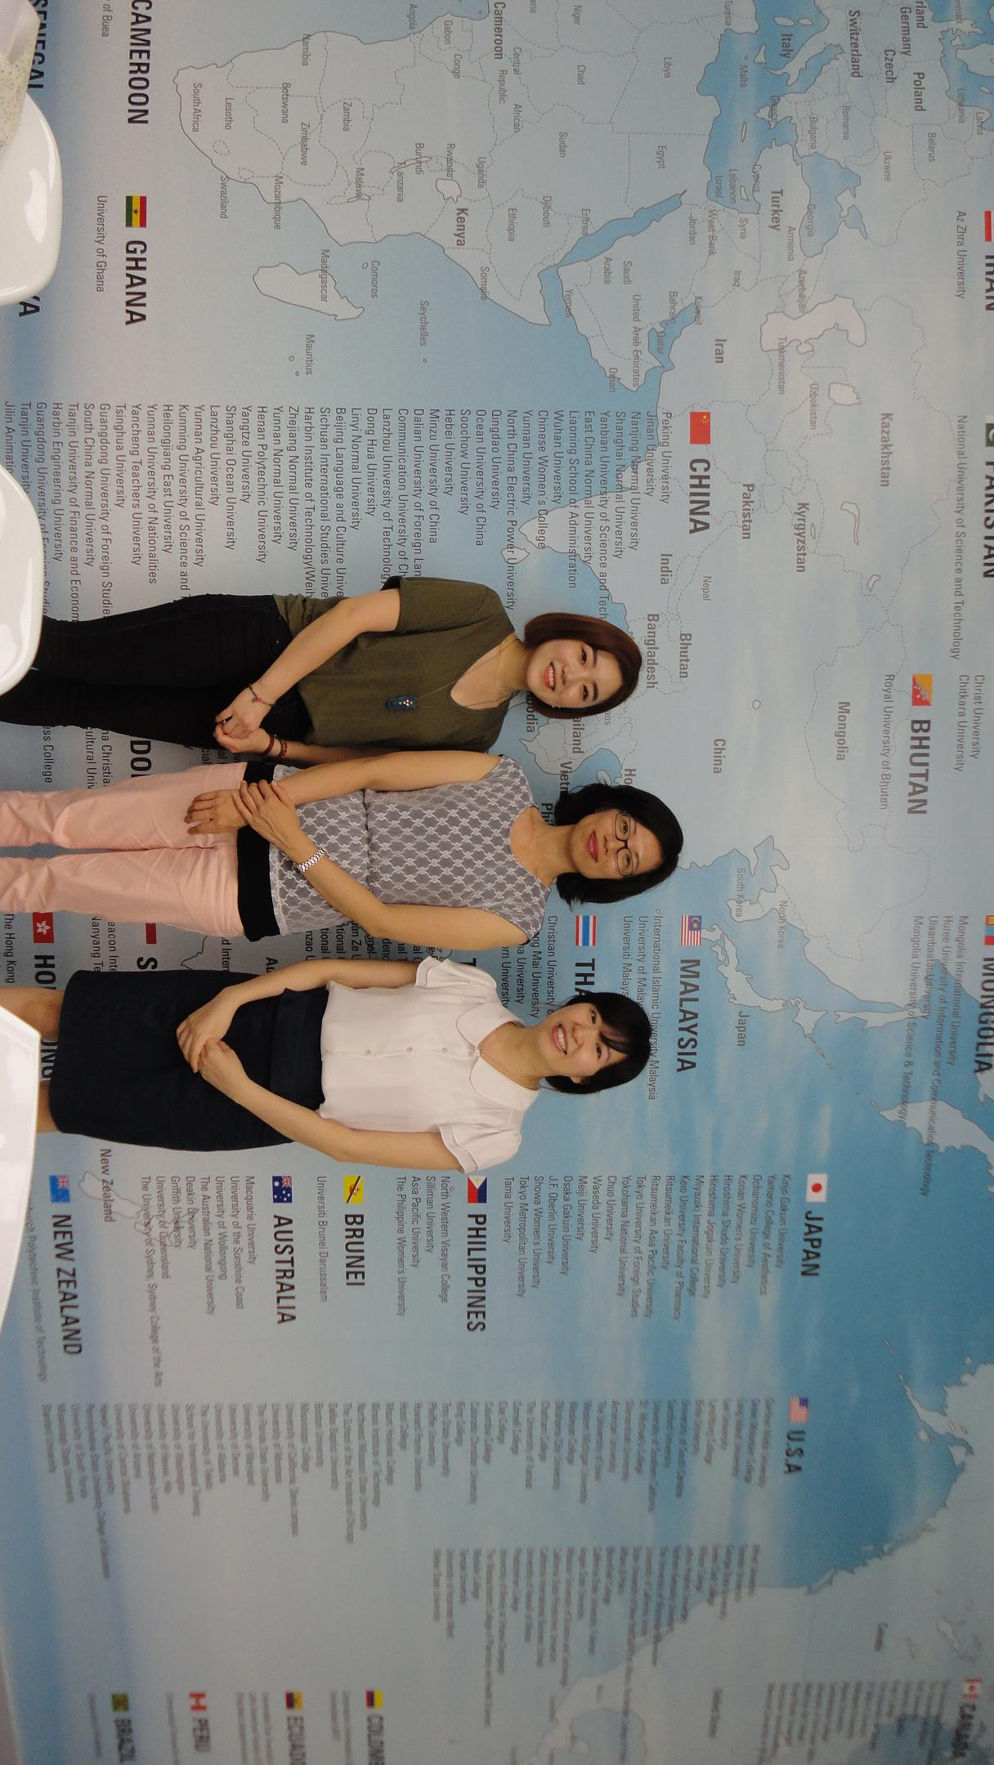 | 與淑明女子大學人員合影

